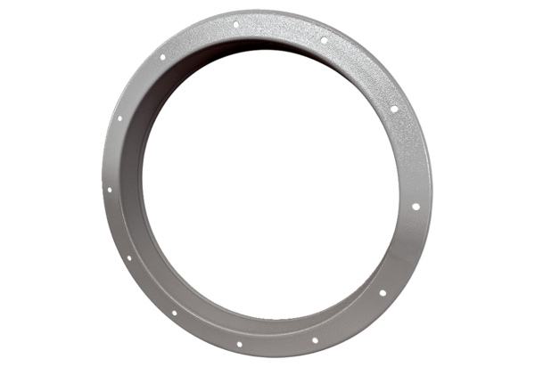Contre-raccord GSI 112Unité de conditionnement : 1 pièceGamme: C
Numéro de référence : 0073.0271Fabricant : MAICO

